基于uni-starter模板实现留言板功能，关键在schema中修改相应权限，并把相应条件下的信息打印列出：

1. 未登录游客不能发表留言

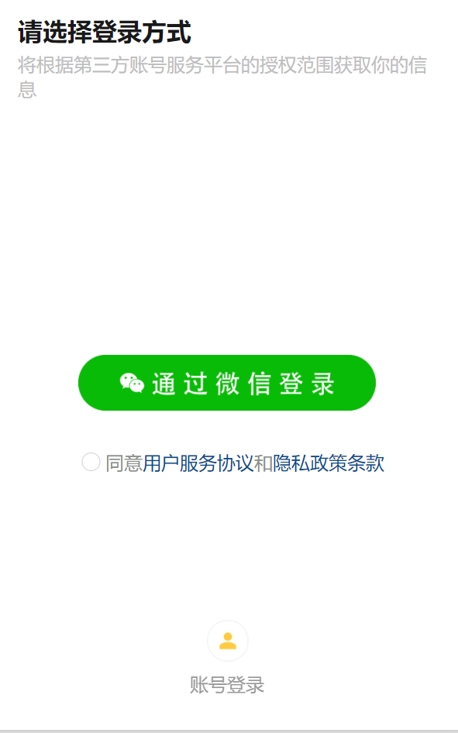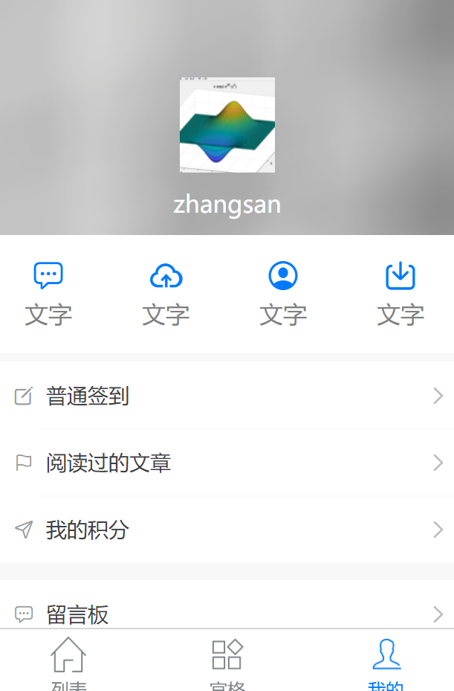

登录后可进行留言

1. 在留言板页面打印审核过的数据，未审核过的数据标记审核中，只有本人能看到

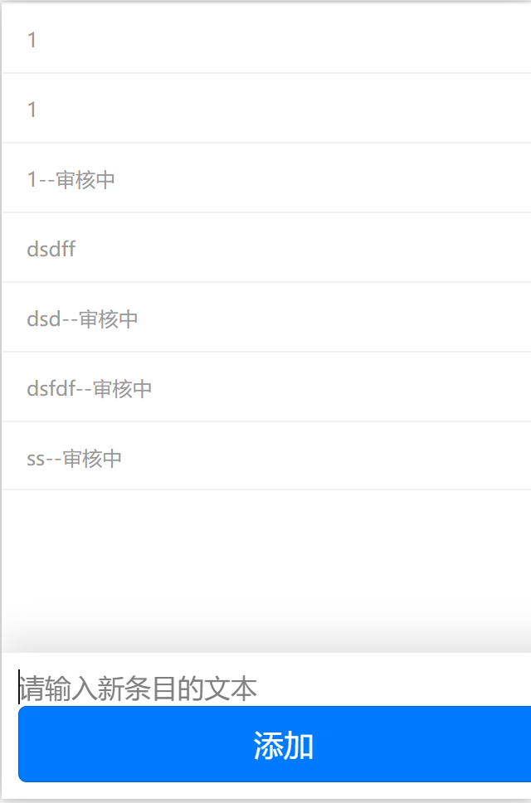

1. 在云端修改数据state后可以看到数据

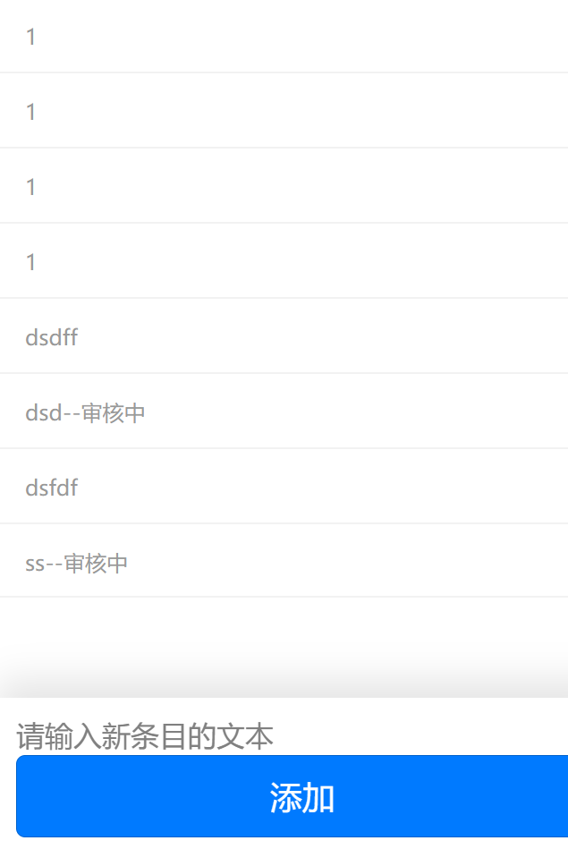

1. uni-ni开始时需要配置config文件

